
CÂMARA MUNICIPAL DE CANGUÇU
ESTADO DO RIO GRANDE DO SUL

BANCADA DO PSDB

O VEREADOR signatário, com assento nesta Casa Legislativa e no uso de suas atribuições legais, requer que, após o trâmite regimental seja encaminhado o Pedido de Informação abaixo descrito para:
Destinatário: V. Exa. MARCUS VINICIUS MULLER PEGORARO

Pedido de informação referente ao pregão eletrônico, de número 115/2022.

O presente pedido de informação se refere ao pregão eletrônico, de número 115/2022, para registro de preços de empresa especializada na prestação de serviço de locação de veículos com e sem motorista.

Se há parecer jurídico da procuradoria do município em relação ao referido processo? Principalmente em relação à contratação de motoristas pelo processo “pregão eletrônico”. Havendo, que seja anexado.

Quantos motoristas concursados existem na administração municipal, incluindo aqueles que não fizeram concurso para o cargo, mas estão designados para exercer a referida atividade?

Qual o impacto no FAPS se houver a substituição de funcionários por contratados? Se ouve o referido estudo, anexar cópia.

O poder executivo municipal tem intenção de fazer uso do referido pregão eletrônico, mesmo tendo conhecimento que os funcionários discordam de tal prática?

Qual seria a carga horária a ser cumprida pelos motoristas contratados?

Solicito cópia do empenho e/ou rubrica orçamentária em que conste a origem do recurso para custear a referida contratação.

Canguçu, 26 de setembro de 2022

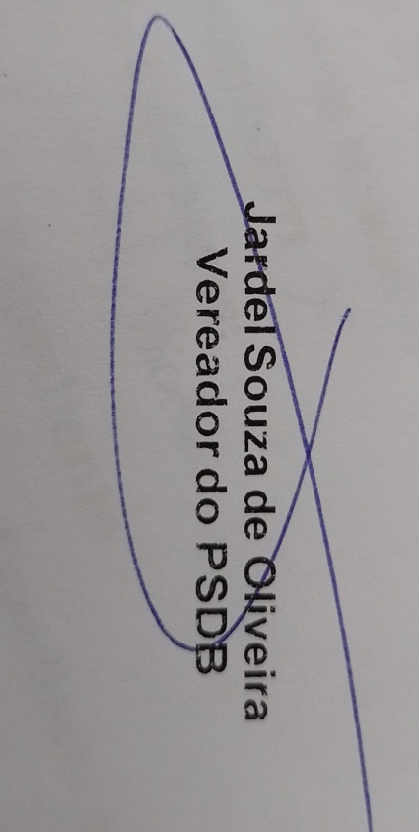
Francis Pires Leonardi Assessor Legislativo

DOE SANGUE! DOE ORGÃOS! SALVE UMA VIDA!

